Laboratorio 4: Integracion y Despliegue Continuo en Azure
Autor: Joe Meza
Fecha: 12 de septiembre de 2026
Organizacion: company-jmeza (https://github.com/company-jmeza)
Repositorio: ms-nodejs-backend (https://github.com/company-jmeza/ms-nodejs-backend)
Suscripcion Azure: Azure 03
Region: West US

Objetivo
Implementar un flujo de integracion y despliegue continuo para una aplicacion Node.js. El flujo debe ejecutar pruebas, generar un artefacto, construir una imagen Docker, publicarla en Azure Container Registry y desplegar la misma version de la imagen en Azure Container Apps para los ambientes dev, qa y prd, con aprobaciones manuales antes de promover a qa y prd.

Resumen de resultados
Actividad | Resultado | Evidencia
Pruebas unitarias | Exitoso | 4 de 4 pruebas aprobadas
Pruebas de integracion | Exitoso | 5 de 5 pruebas aprobadas
Artefacto ZIP | Exitoso | build-artifact, 3.95 MB
Imagen Docker | Exitoso | my-nodejs-app:f81e405
Despliegue dev | Exitoso | HTTP 200 en /api/items
Aprobacion y despliegue qa | Exitoso | Aprobado por mike1594 y HTTP 200
Aprobacion y despliegue prd | Exitoso | Aprobado por mike1594 y HTTP 200
Pipeline completo | Exitoso | Run 34708867118, duracion 4 min 48 s

1. Infraestructura y configuracion previa
El Laboratorio 3 dejo preparados los recursos y controles requeridos por el flujo de CD:
- Grupo de recursos rg-cicd-terraform-app-jmeza.
- Azure Container Registry acrjmeza con SKU Basic.
- Container Apps aca-ms-jmeza-dev, aca-ms-jmeza-qa y aca-ms-jmeza-prd.
- Identidad administrada asignada por el sistema en cada Container App.
- Rol AcrPull para que cada identidad pueda obtener imagenes desde ACR.
- Secret organizacional AZURE_CREDENTIALS.
- Variable organizacional APELLIDO=jmeza.
- Ambientes GitHub dev, qa, prd, approval-qa y approval-prd.
- Variables ENV y API_PROVIDER_URL definidas por ambiente.
- Revisores requeridos en approval-qa y approval-prd.
Los valores de API_PROVIDER_URL usados fueron:
Ambiente | ENV | API_PROVIDER_URL
Desarrollo | dev | https://dev.api.com
Calidad | qa | https://qa.api.com
Produccion | prd | https://api.com

2. Implementacion del workflow
Se activo .github/workflows/main.yml con disparador push sobre la rama main. El workflow anterior de SonarQube fue retirado de .github/workflows y conservado como evidencia en laboratorio-2/archivo/build-sonarqube.yml; esto evita ejecutar un analisis contra la VM de SonarQube que ya habia sido eliminada.
El workflow activo contiene seis jobs secuenciales:
Orden | Job | Ambiente GitHub | Proposito
1 | CI | dev | Probar, generar ZIP, construir y publicar imagen
2 | CD [dev] | dev | Desplegar la imagen en desarrollo
3 | approval-qa | approval-qa | Solicitar aprobacion para calidad
4 | CD [qa] | qa | Desplegar la misma imagen en calidad
5 | approval-prd | approval-prd | Solicitar aprobacion para produccion
6 | CD [prd] | prd | Desplegar la misma imagen en produccion

La version de la imagen se obtiene del SHA corto del commit:
echo "short_sha=$(git rev-parse --short $GITHUB_SHA)" >> "$GITHUB_OUTPUT"
El commit que activo el pipeline fue f81e405 (https://github.com/company-jmeza/ms-nodejs-backend/commit/f81e4058022db7225047f734d6f950942f24bc6f), con el mensaje Add Azure Container Apps CD workflow.

3. Integracion continua y publicacion de imagen
El job CI completo correctamente los siguientes pasos:
- Checkout del repositorio y calculo del SHA corto.
- Configuracion de Node.js 20.
- Instalacion de dependencias con npm.
- Ejecucion de 4 pruebas unitarias.
- Ejecucion de 5 pruebas de integracion.
- Creacion y carga de build-artifact.zip.
- Autenticacion en Azure y ACR.
- Construccion y publicacion de la imagen Docker.
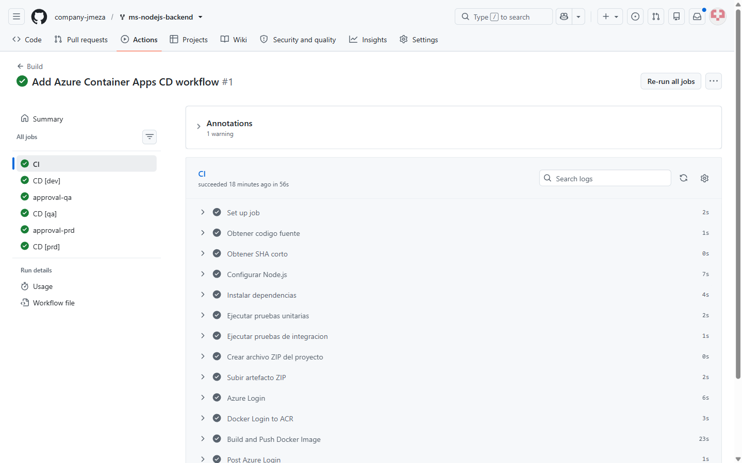
Figura 1. Job CI exitoso con pruebas, artefacto, autenticacion ACR y publicacion de imagen.
El workflow produjo el artefacto build-artifact, con un tamano visible de 3.95 MB en el resumen del run.
La imagen publicada fue:
acrjmeza.azurecr.io/my-nodejs-app:f81e405
Azure Container Registry registro un manifiesto Linux amd64 de 135,566,884 bytes y digest:
sha256:d106b417ac490d7b26baee15a56b505084b99a51ebf910dbcc309758c4a3abb3
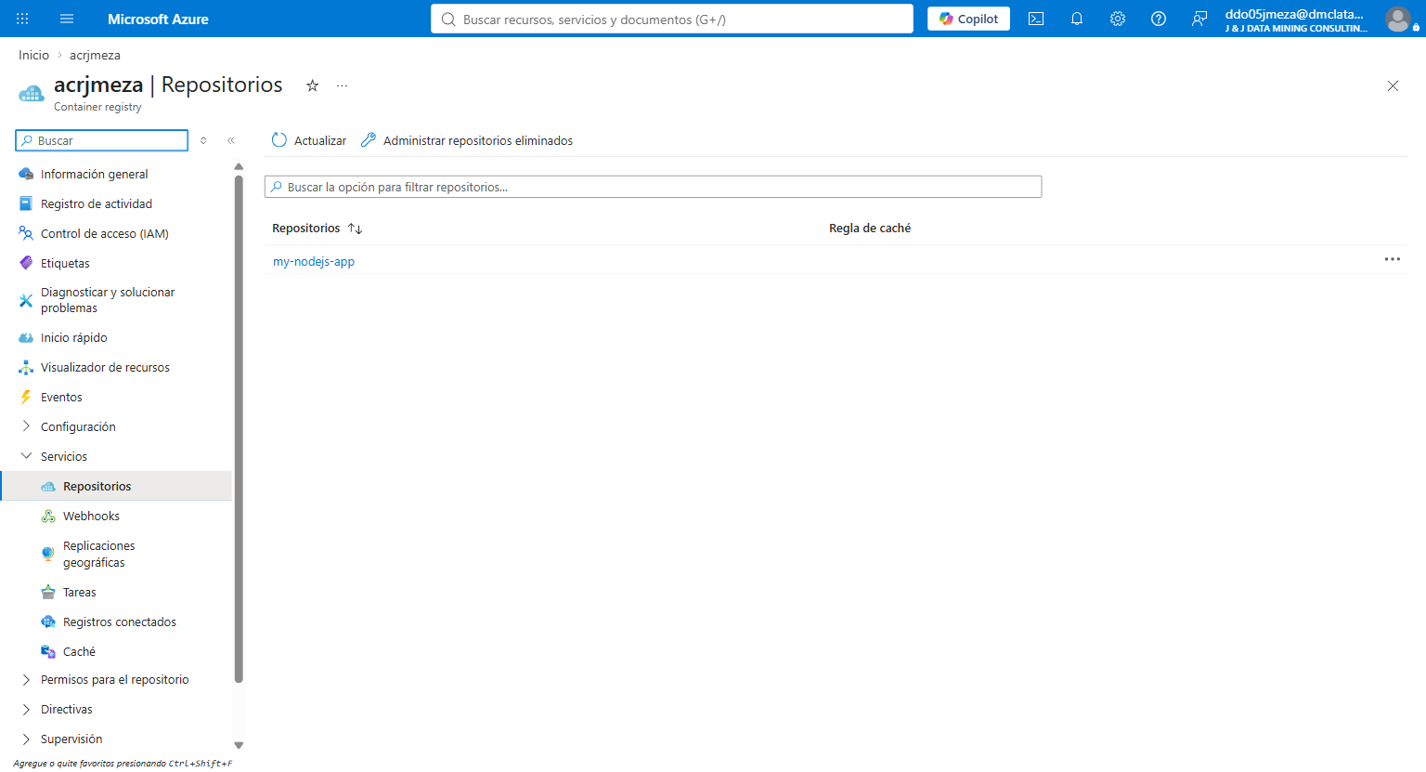
Figura 2. Repositorio my-nodejs-app creado en acrjmeza.
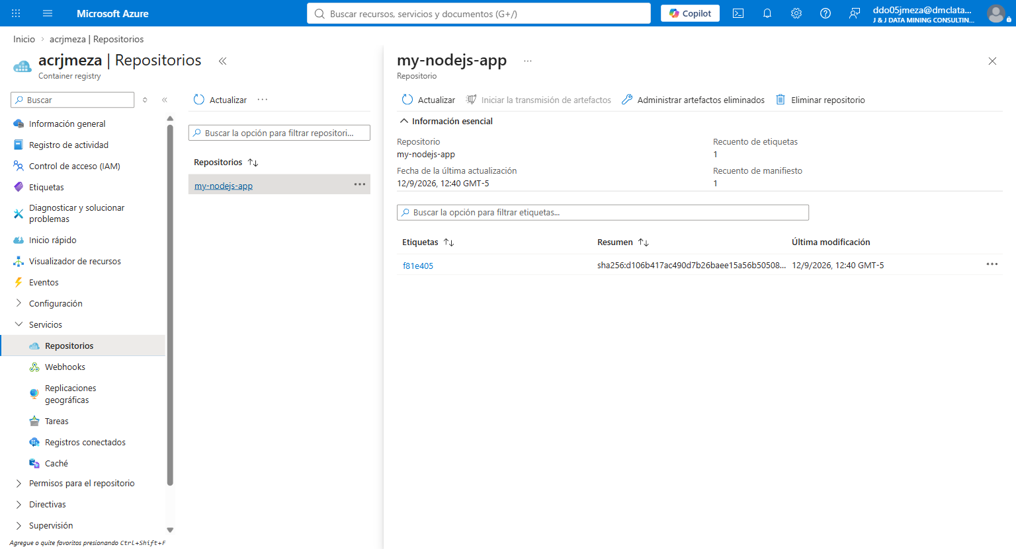
Figura 3. Tag inmutable f81e405 publicado en Azure Container Registry.

4. Despliegue en desarrollo
Al terminar CI, el job CD [dev] configuro el acceso de aca-ms-jmeza-dev al registro mediante su identidad administrada y actualizo la aplicacion con la imagen f81e405.
El despliegue finalizo correctamente antes de solicitar la promocion a calidad. En ese punto GitHub Actions detuvo el flujo y mostro el boton Review deployments.
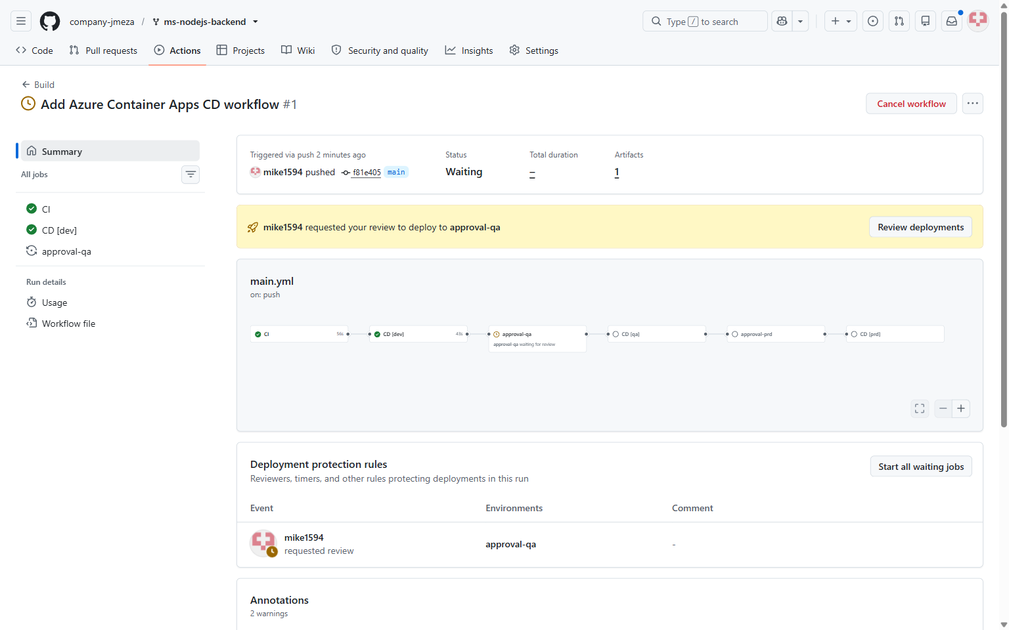
Figura 4. CI y CD de desarrollo completados; el pipeline espera aprobacion para qa.
La API desplegada en desarrollo respondio HTTP 200 y expuso en sus metadatos el proveedor https://dev.api.com.
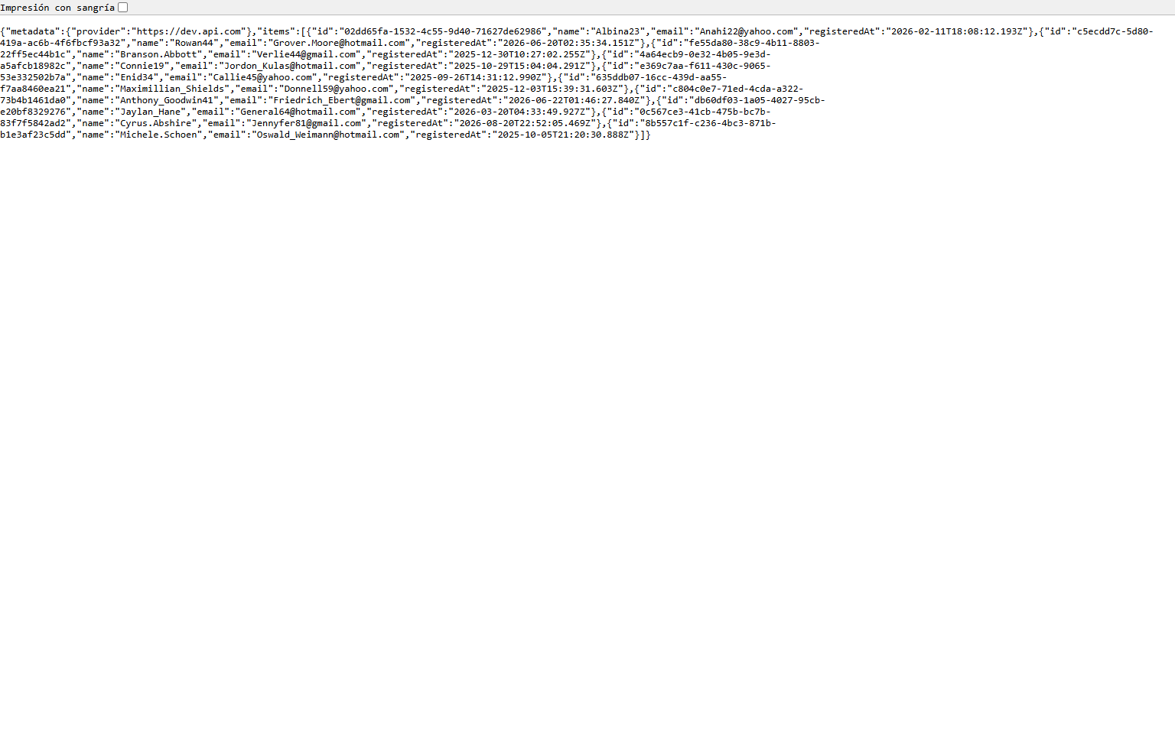
Figura 5. Respuesta de /api/items en el ambiente dev.

5. Aprobacion y despliegue en calidad
El ambiente protegido approval-qa solicito revision manual. El usuario mike1594 aprobo la promocion y GitHub habilito el job CD [qa].
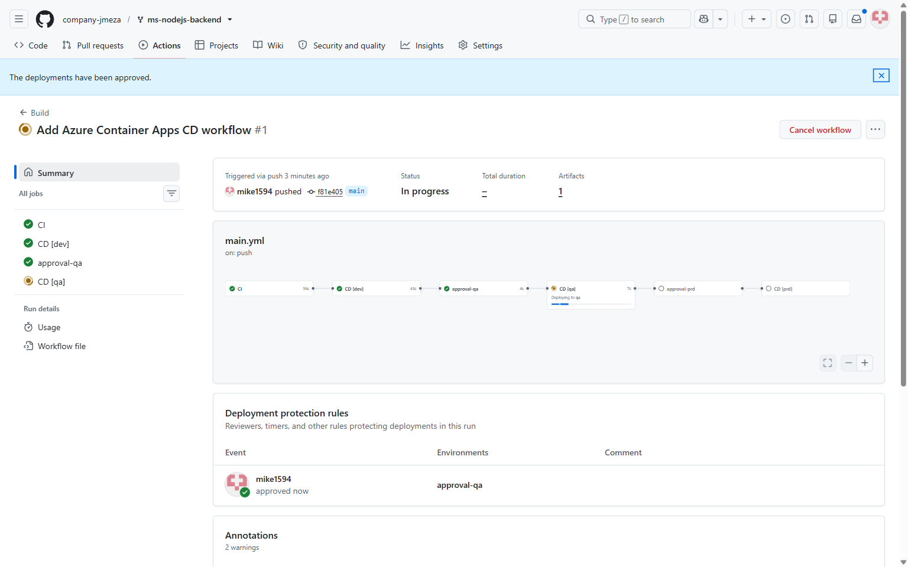
Figura 6. Aprobacion de approval-qa y ejecucion del despliegue de calidad.
La aplicacion de calidad quedo en estado En ejecucion dentro de Azure Container Apps.
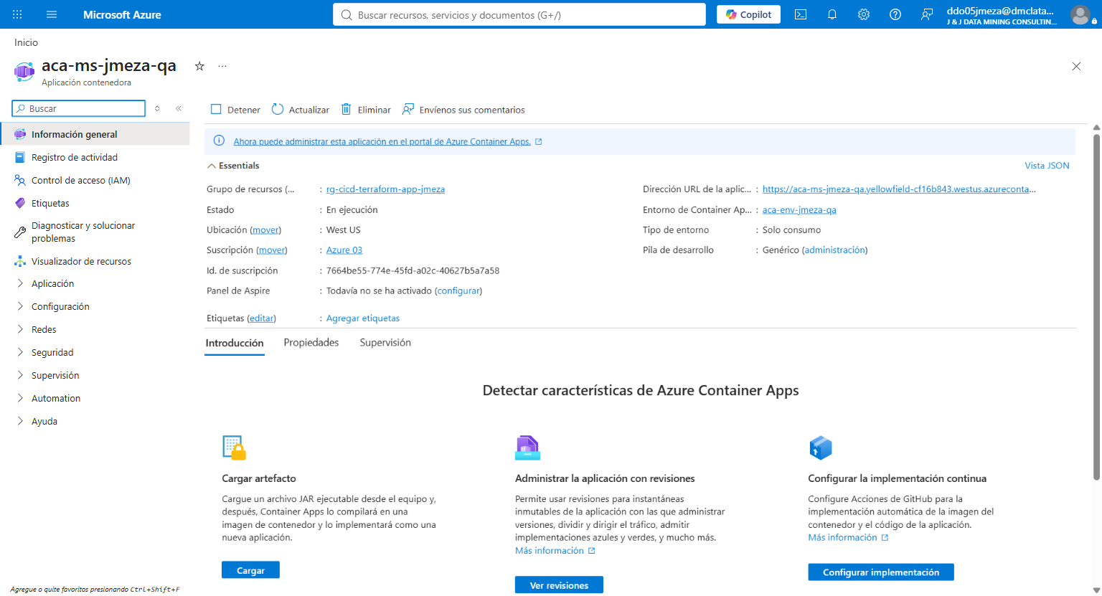
Figura 7. Informacion general de aca-ms-jmeza-qa en Azure.
La revision activa aca-ms-jmeza-qa--0000001 recibio el 100% del trafico. El escalado a cero observado en el portal es el comportamiento normal del plan de consumo cuando no existen solicitudes.
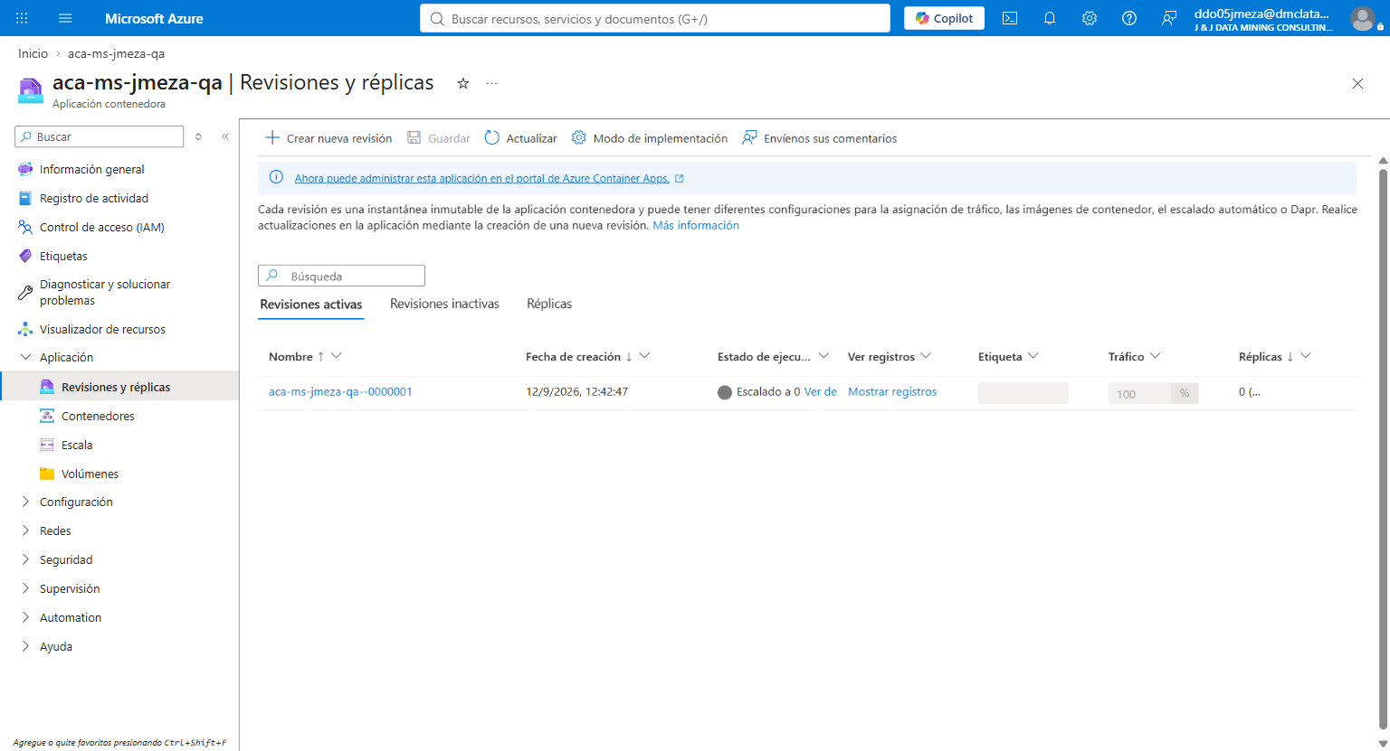
Figura 8. Revision activa de calidad configurada con 100% del trafico.
El registro de la Container App utiliza Azure Container Registry e identidad administrada asignada por el sistema; no se habilitaron credenciales administrativas del ACR.
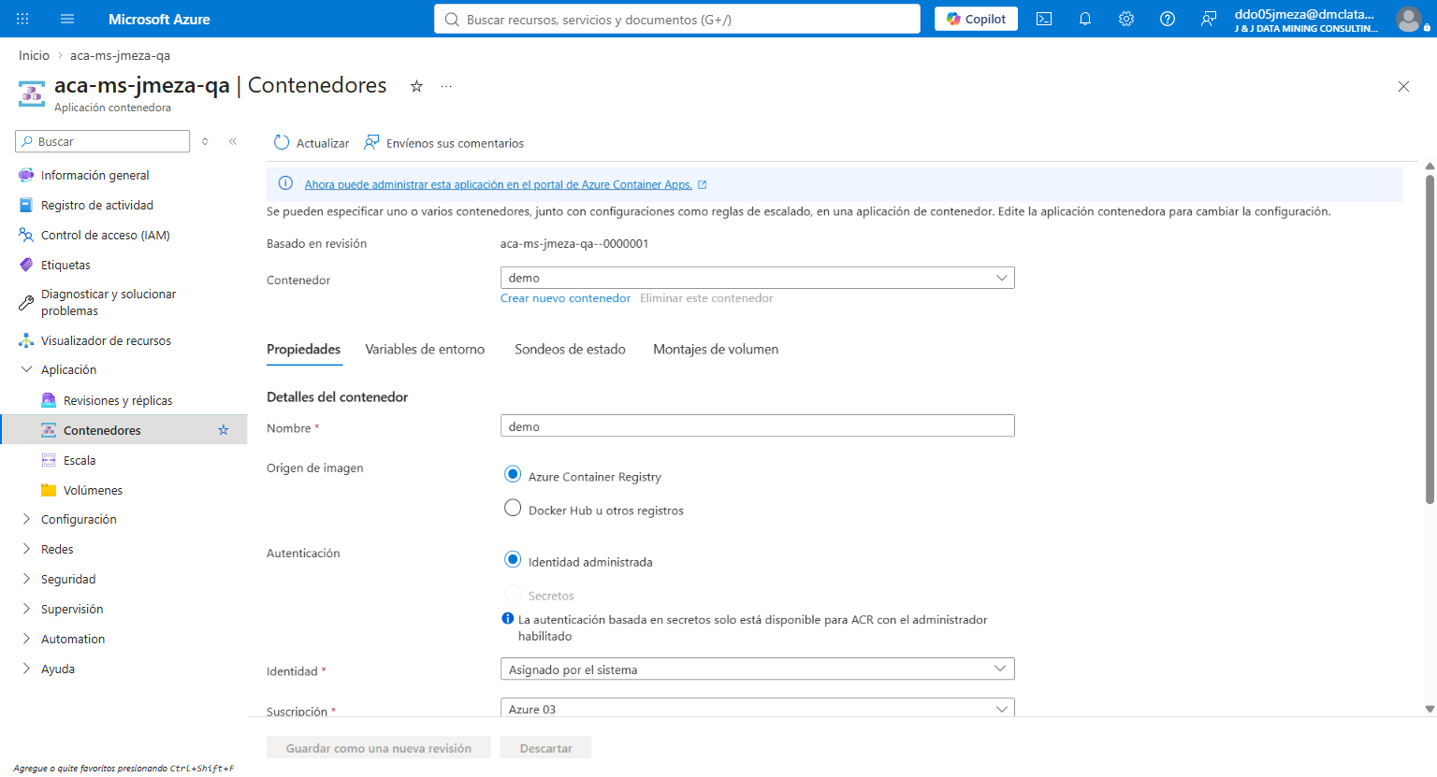
Figura 9. Configuracion de ACR mediante identidad administrada en aca-ms-jmeza-qa.
La API de calidad respondio HTTP 200 y mostro el proveedor https://qa.api.com.
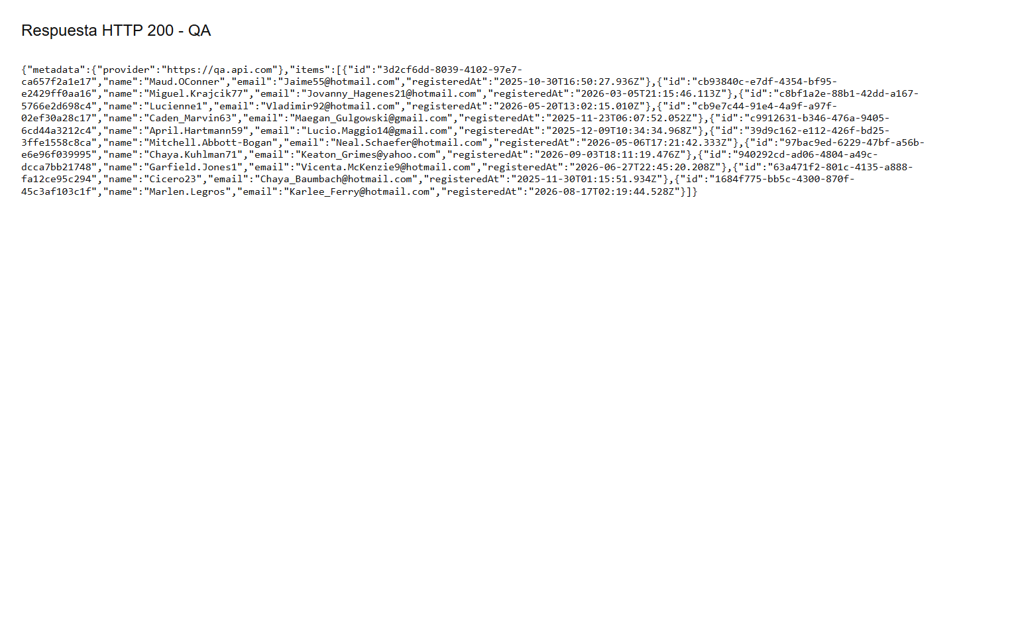
Figura 10. Respuesta de /api/items en el ambiente qa.

6. Aprobacion y despliegue en produccion
Despues del despliegue de calidad, GitHub Actions solicito la aprobacion del ambiente approval-prd. El usuario mike1594 aprobo la promocion y el job CD [prd] completo todos sus pasos.
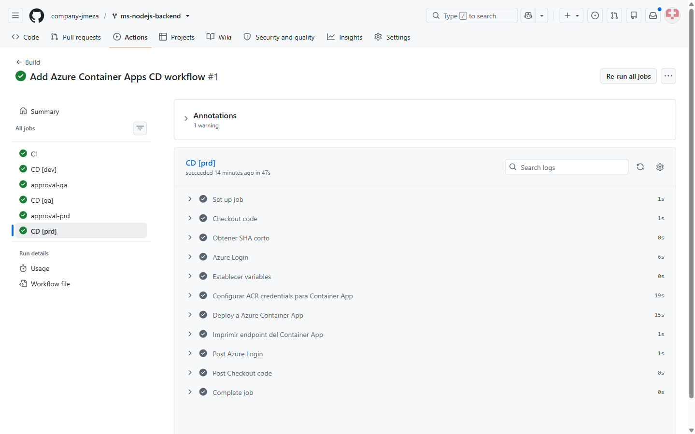
Figura 11. Despliegue de produccion completado correctamente.
La API de produccion respondio HTTP 200 y mostro el proveedor https://api.com.
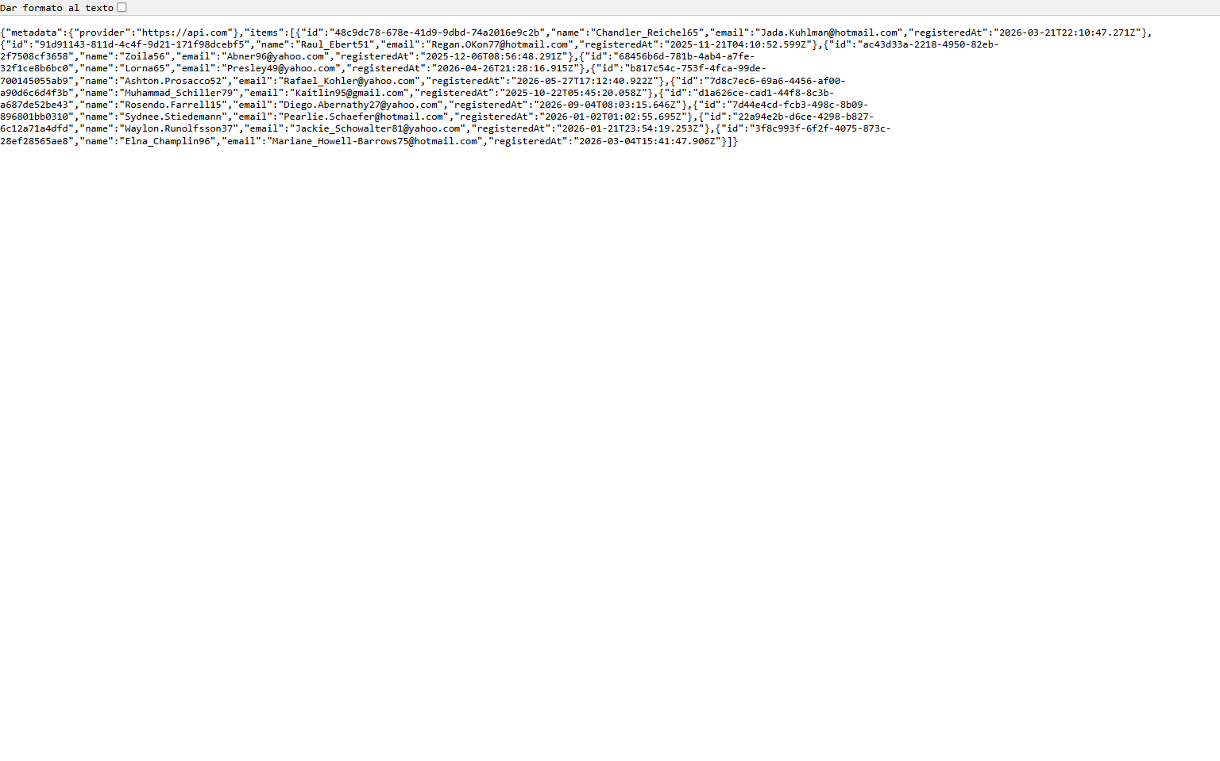
Figura 12. Respuesta de /api/items en el ambiente prd.

7. Resultado integral del pipeline
El run 34708867118 (https://github.com/company-jmeza/ms-nodejs-backend/actions/runs/34708867118) finalizo con resultado Success y duracion total de 4 minutos 48 segundos.
Job | Resultado | Duracion
CI | Success | 56 s
CD [dev] | Success | 43 s
approval-qa | Success | 4 s
CD [qa] | Success | 40 s
approval-prd | Success | 3 s
CD [prd] | Success | 47 s

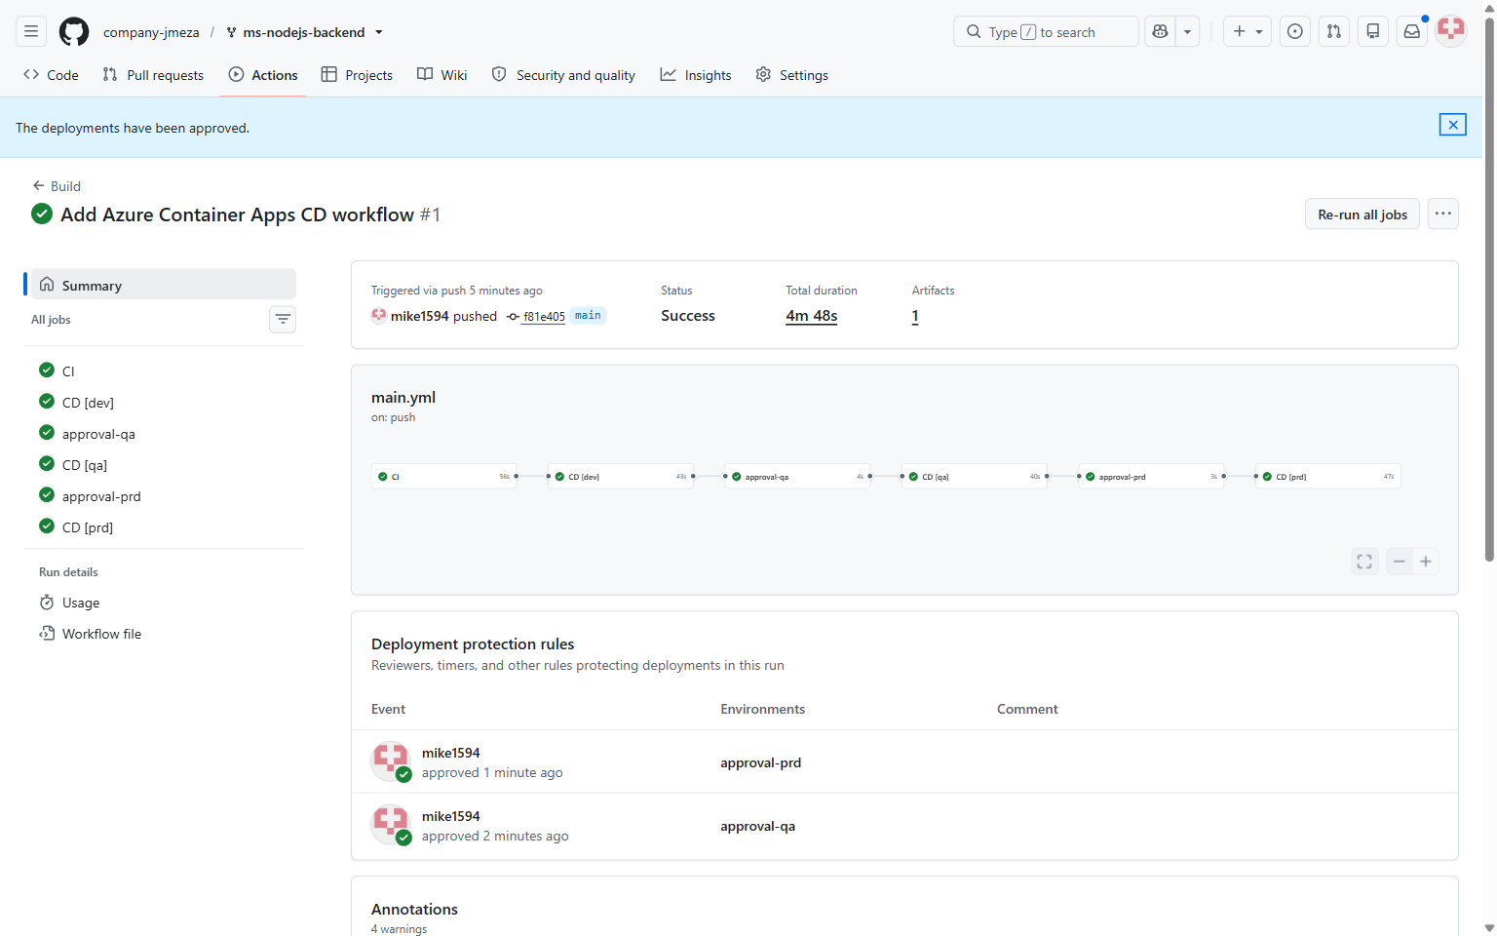
Figura 13. Cadena CI/CD completa con los seis jobs exitosos.
La seccion Deployment protection rules conserva la trazabilidad de las dos decisiones manuales realizadas por mike1594.
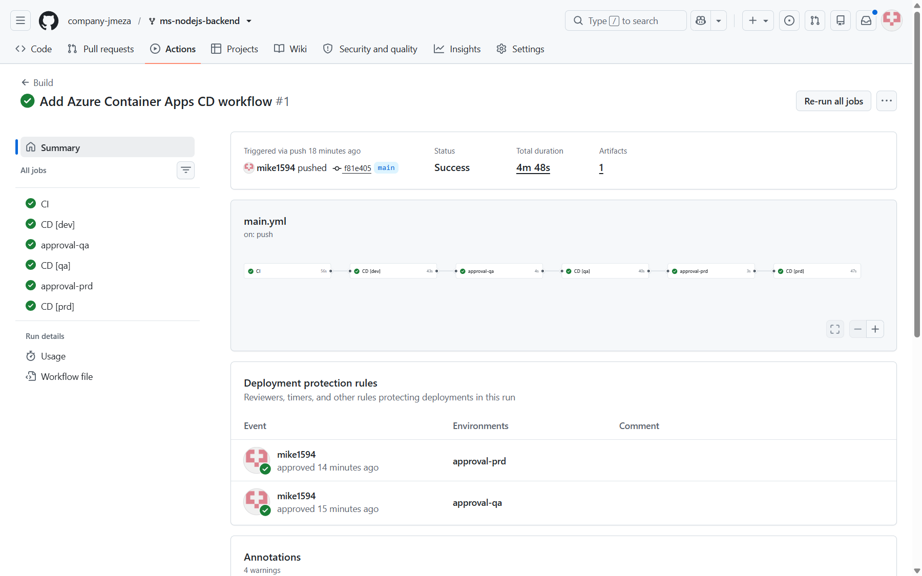
Figura 14. Registro de aprobaciones para approval-qa y approval-prd.

8. Validacion final
Antes de iniciar la limpieza se consultaron los tres recursos con Azure CLI. Los tres se encontraban en estado Running, usaban la revision 0000001 y apuntaban exactamente a acrjmeza.azurecr.io/my-nodejs-app:f81e405.
Container App | Revision lista | Imagen | Endpoint validado
aca-ms-jmeza-dev | aca-ms-jmeza-dev--0000001 | my-nodejs-app:f81e405 | /api/items HTTP 200
aca-ms-jmeza-qa | aca-ms-jmeza-qa--0000001 | my-nodejs-app:f81e405 | /api/items HTTP 200
aca-ms-jmeza-prd | aca-ms-jmeza-prd--0000001 | my-nodejs-app:f81e405 | /api/items HTTP 200

La ruta raiz / devuelve HTTP 404 porque la aplicacion no define ese endpoint. Esta respuesta no representa una falla del despliegue; la ruta funcional solicitada y validada es /api/items.

Conclusiones
El laboratorio implemento una cadena CI/CD funcional y trazable. Un unico commit genero una imagen identificable por SHA, la publico en ACR y promovio exactamente la misma version por desarrollo, calidad y produccion. Las compuertas de GitHub Environments impidieron que qa y prd avanzaran sin aprobacion, mientras que las identidades administradas evitaron almacenar credenciales del registro en la aplicacion.
Las pruebas, el artefacto, la imagen, las aprobaciones, las revisiones y los endpoints quedaron registrados mediante enlaces y capturas. Con esto se verifico tanto el flujo automatizado como el resultado operativo de la aplicacion en Azure.

